**每日市场研报**

**2024年3月14日 星期四**



**消息回顾**

* 【惠誉：将2024年全球GDP增长预测上调0.3个百分点至2.4%，将2025年全球GDP增长率预测上调至2.5%；预计美国财政刺激将在今年减弱，家庭收入增长将放缓；预计美联储和欧洲央行将在年底前分别降息三次，总计降息75个基点。】
* 【据美国多家主流媒体测算和报道，拜登锁定2024年美国总统选举民主党总统候选人提名。特朗普则锁定2024年美国总统选举共和党总统候选人提名。】
* 【美国众议院投票通过“保护美国人免受外国对手控制应用程序侵害法”法案（H.R.7521），该法案要求字节跳动剥离对TikTok的控制权，否则TikTok会在美国遭到封禁。该法案仍需美国参议院通过，然后提交给总统批准。拜登此前表态一定会批准。】
* 【欧盟议会通过人工智能法案，该立法将禁止在工作场所和学校使用AI来检测情绪，并限制人工智能在筛选工作申请等高风险情景下的使用。】
* 【欧元区1月工作日调整后工业产出同比降6.70%，预期降2.9%；季调后工业产出环比降3.2%，为2023年3月以来最大降幅，预期降1.5%。】
* 【英国1月三个月滚动GDP环比降0.1%，预期降0.1%。1月GDP同比降0.3%，预期降0.3%；环比升0.2%，预期升0.2%。英国1月工业产出环比降0.2%，预期持平；同比升0.5%，预期升0.7%；制造业产出环比持平，预期持平；同比升2.0%，预期升2.0%。】
* 【德国2月批发物价指数同比降3.0%，前值降2.7%；环比降0.1%。】
* **今日关注**
* 7：50 日本3月8日当周净买进国外股票、日本债券、国外债券、日本股票；
* 8:00 英国2月三个月RICS房价指数
* 20：30 美国2月PPI、核心PPI；美国2月零售；
* 20：30 美国3月2日当周续请失业救济人数、3月9日当周初次申请失业金人数；
* 20：30 美国2月PPI、核心PPI；2月零售；
* 22：00 美国1月商业库存；MBA30年期抵押贷款固定利率。

截至3月14日（周四），美国三大股指收盘涨跌不一，道指涨0.1%报39043.32点，连续第三日上涨，标普500指数跌0.19%报5165.31点，纳指跌0.54%报16177.77点。国际贵金属期货普遍收涨，LME期铜涨3.04%报8920美元/吨，COMEX黄金期货涨0.61%报2179.4美元/盎司，COMEX白银期货涨3.41%报25.225美元/盎司。ICE 5月原糖期货合约收盘收涨0.2%，结算价21.93美分/磅；ICE 5月期棉收跌0.35%，结算价报94.90美分/磅。

图1：全球股指收盘走势图

* **美元指数**

截至周四美元指数跌0.12%报102.81，非美货币表现分化，欧元兑美元涨0.19%报1.0947，英镑兑美元涨0.02%报1.2796，澳元兑美元涨0.23%报0.6621，美元兑日元涨0.07%报147.75。近期公布的美国通胀数据与预期持平，整体通胀下行趋势逐渐放缓。商品价格企稳后服务业价格并未显著下降，其中租金价格尚未完全反映市场价格的同时增速仍处于高位，后继通胀回落或仍需一定时间等待。数据公布后市场对美国利率预期并未作出显著改变，但由于上周非农就业数据公布后利率预期下调带动美债收益率显著回落，本周长端美债或再次迎来上调修正。短期内美元指数以及美债收益率在利率预期仍维持于高位的状况下或仍保有一定支撑。

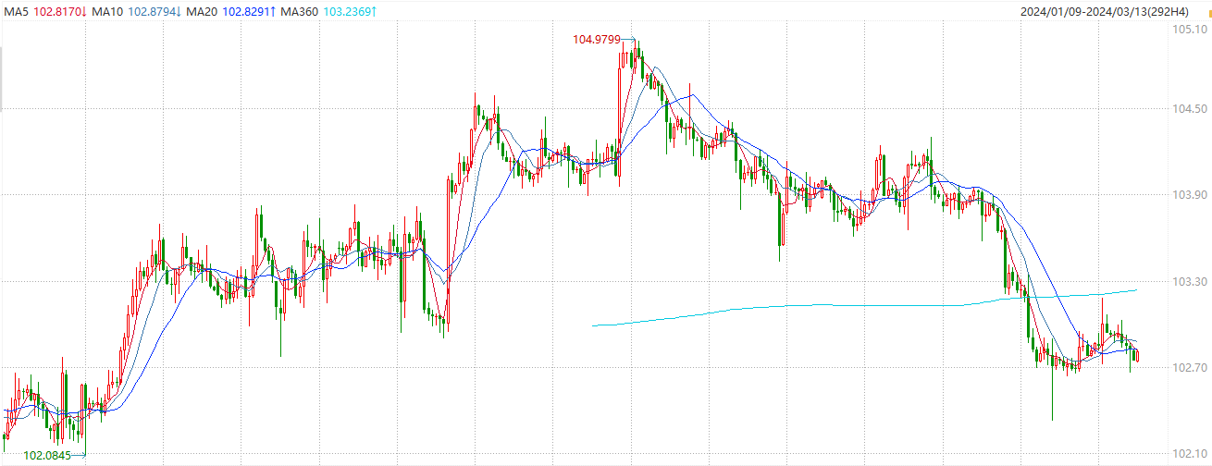

图2：欧元兑美元主力合约走势图

**全球商品**

* **S&P500**

截至3月14日，标普500指数收跌0.19%至5165.31点；迷你标普500主力合约收涨0.10%至5237.75点。美股周三收盘涨跌不一，纳指与标普500指数小幅下滑。英伟达领跌科技股。市场继续关注美国通胀数据与美联储的降息前景。策略上，逢低试多。详细支撑阻力位请见图3。

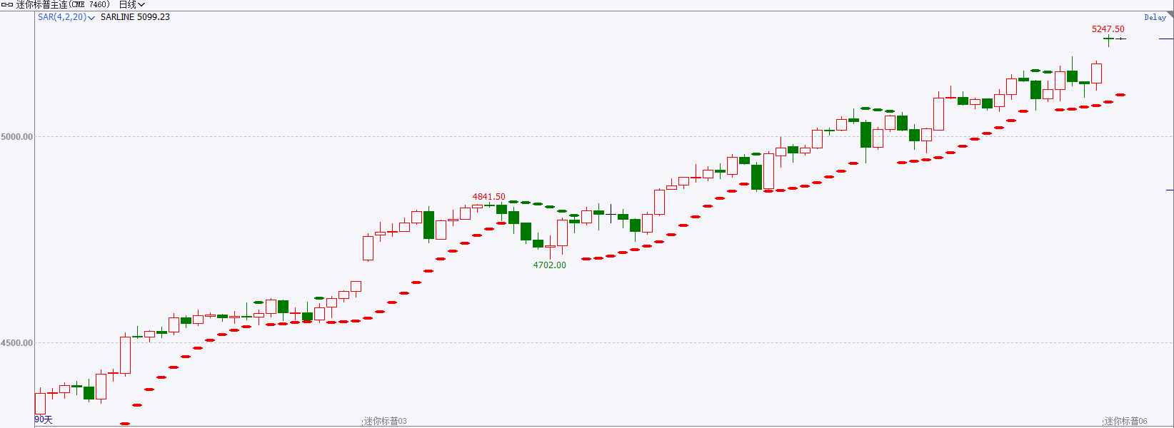

图3：S&P500走势图

* **富时中国A50**

截至3月13日，富时中国A50指数收跌0.89%至12137.22点；新交所富时A50期指主力合约收涨0.99%至12270点。基本面上，两会政策平稳落地、与市场预期一致，财政政策力度中性、房地产延续弱势、经济结构性修复仍需时间。周末公布的数据显示2月CPI同比超出市场预期，2月PPI延续下滑，呈现相对积极信号，等待三四月份经济数据对经济持续性增长以及库存周期拐点的验证。整体看，基本面对市场的驱动仍然较弱，资金短线存在较浓观望情绪。预计指数存在一定的阶段性回调需求。策略上，短线观望为主。详细支撑阻力位请见图4。

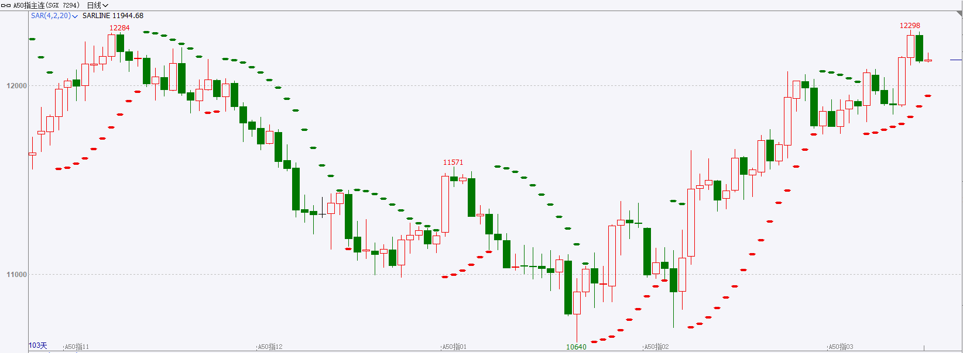

图4：富时中国A50指数走势图

* **铜**

隔夜美元指数震荡偏弱，交投于102.81。美国国债收益率有所回升，基准的10年期美债收益率收报4.1879%，对美联储政策利率最敏感的2年期美债收益率收报4.6324%。

库存方面：截至3月13日，LME铜库存为108925吨，环比-1975吨。3月8日当周，上海期货交易所阴极铜库存为239245吨，周环比+ 24758吨。

外盘持仓方面：根据CFTC公布的最新数据显示，截止至3月5日当周，非商业多头持仓70970手，空头为76297手，净空持仓为5327手，较上周净空增加3724手。

隔夜COMEX铜震荡偏强，其中2405合约报收4.058美元/磅，涨跌幅+3.2%。国际方面，惠誉：近期全球经济增长前景有所改善，将2024年全球GDP增长预测上调0.3个百分点至2.4%，将2025年全球GDP增长率预测上调至2.5%；预计美国财政刺激将在今年减弱，家庭收入增长将放缓；预计美联储和欧洲央行将在年底前分别降息三次，总计降息75个基点。国内方面，国务院印发《推动大规模设备更新和消费品以旧换新行动方案》，开展汽车、家电产品以旧换新，推动家装消费品换新。库存方面，国内社会库存累库加剧。LME库存去化较明显，海外需求逐步转好。操作上，建议COMEX铜2405合约轻仓逢低短多交易，注意交易节奏及风险控制。

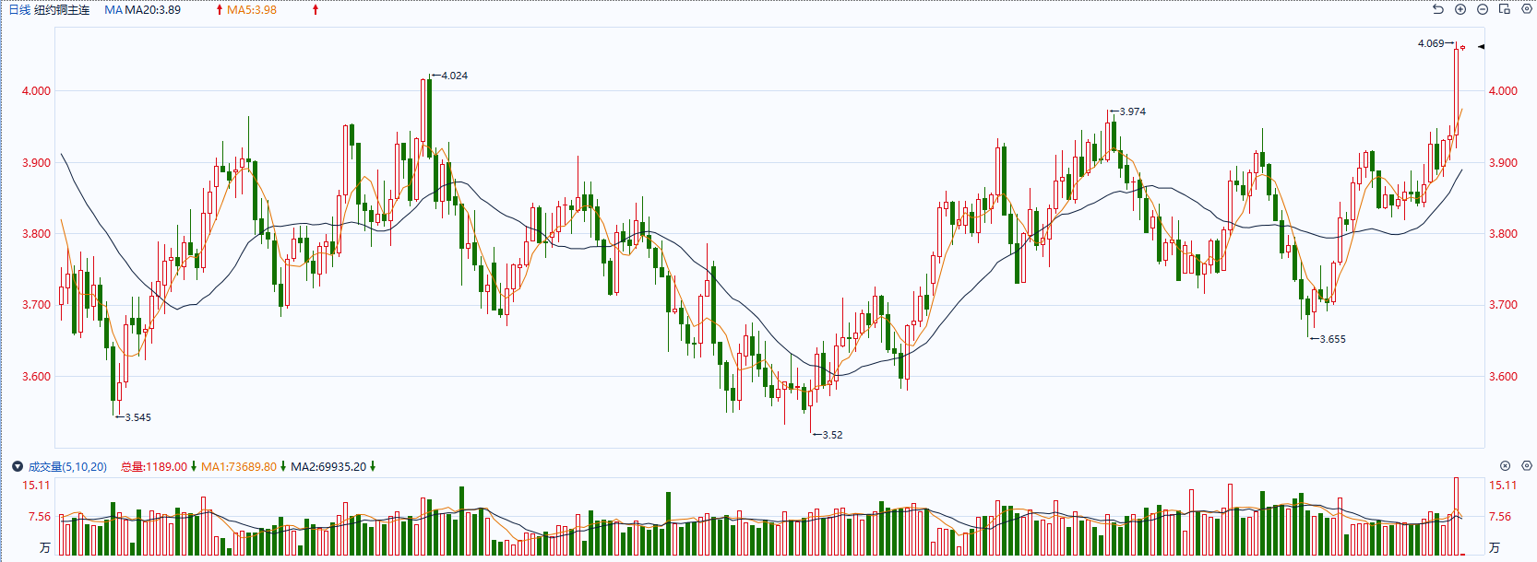

图5：COMEX铜日线走势图

* **黄金**

消息面：近期公布的美国通胀数据与预期持平，整体通胀下行趋势逐渐放缓。商品价格企稳后服务业价格并未显著下降，其中租金价格尚未完全反映市场价格的同时增速仍处于高位，后继通胀回落或仍需一定时间等待。数据公布后市场对美国利率预期并未作出显著改变，但由于上周非农就业数据公布后利率预期下调带动美债收益率显著回落，本周长端美债或再次迎来上调修正。

外盘持仓方面：截至3月13日，SPDR Gold Trust黄金ETF持仓量为816.86吨，较上一交易日上涨1.73吨。

往后看，短期内美元指数以及美债收益率在利率预期仍维持于高位的状况下或仍保有一定支撑，贵金属价格或多于高位震荡，同时受金银比较高影响，白银价格或进一步上涨带动金银比收敛。操作上建议，日内观望为主，请投资者注意风险控制。

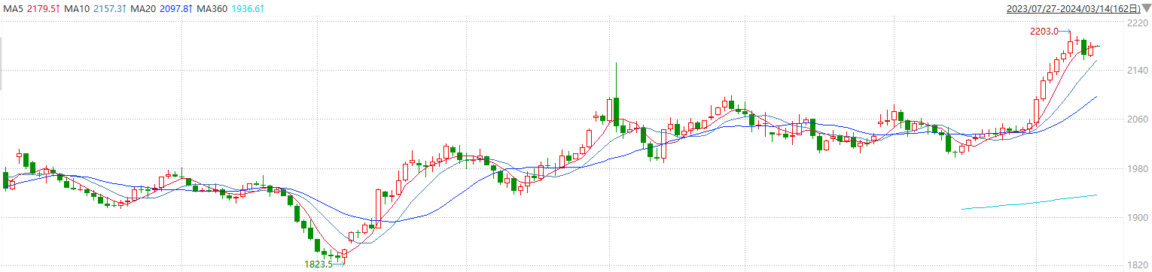

图6：COMEX黄金日线走势图

* **原油**

美国能源信息署周三表示，上周美国原油库存减少154万桶，高于分析师预测的130万桶，也是近两个月来美国原油库存首次下降。

周三，美国汽油期货价格上涨2.9%，创出整个能源综合体的最大涨幅，并达到2023年9月以来的最高水平。美国能源信息署称，上周美国汽油库存减少570万桶，而分析师预期减少190万桶。

普莱斯期货公司的分析师表示，周三汽油期货扮演了领涨角色，人们越来越担心季节性维护和其他停工导致汽油供应紧张。

周三，俄罗斯石油公司（Rosneft）一家日产34万桶的炼油厂在遭到乌克兰无人机袭击后起火，这是乌兰针对俄罗斯石油加工设施的一系列袭击中最新一起。

虽然炼油厂停工通常意味着等待加工的原油量增加，从而损害油价，但是此次袭击表明地缘政治风险加剧。

俄罗斯总统普京表示，俄罗斯在技术上已做好核战争准备，如果美国向乌克兰派遣军队，将被视为冲突严重升级。普京同时表示，他认为没有必要在乌克兰使用核武器。

今年国际原油期货一直呈现窄幅区间波动。周二油价下跌，因为欧佩克表示2月份的产量高于1月份，因为伊拉克的产量仍高于其产量配额。美国通胀也居高不下。

美国能源信息署周二表示，今年美国原油产量增速将高于早先预期，这有助于缓冲欧佩克联盟减产的影响。船舶追踪数据显示，本月美国对欧洲的原油出口将创下新纪录。

纽约商品期货交易所（NYMEX）的西德克萨斯中质原油（WTI）4月合约较上一交易日上涨2.16美元或2.78%，报79.72美元/桶，短期呈宽幅震荡走势。支撑位：76.8；压力位81.5。

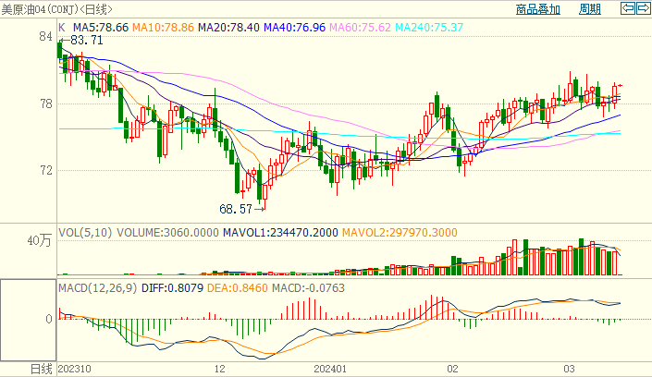

图7：原油（WTI）

* **ICE原糖**

洲际期货交易所（ICE）原糖期货周三小幅上涨，盘中一度跌逾2%，尽管市场对巴西中南部地区甘蔗产出忧虑仍存。交投最活跃的ICE 5月原糖期货合约收盘收涨0.04美分或0.2%，结算价每磅21.93美分。操作上，建议5月ICE原糖短期暂且观望。

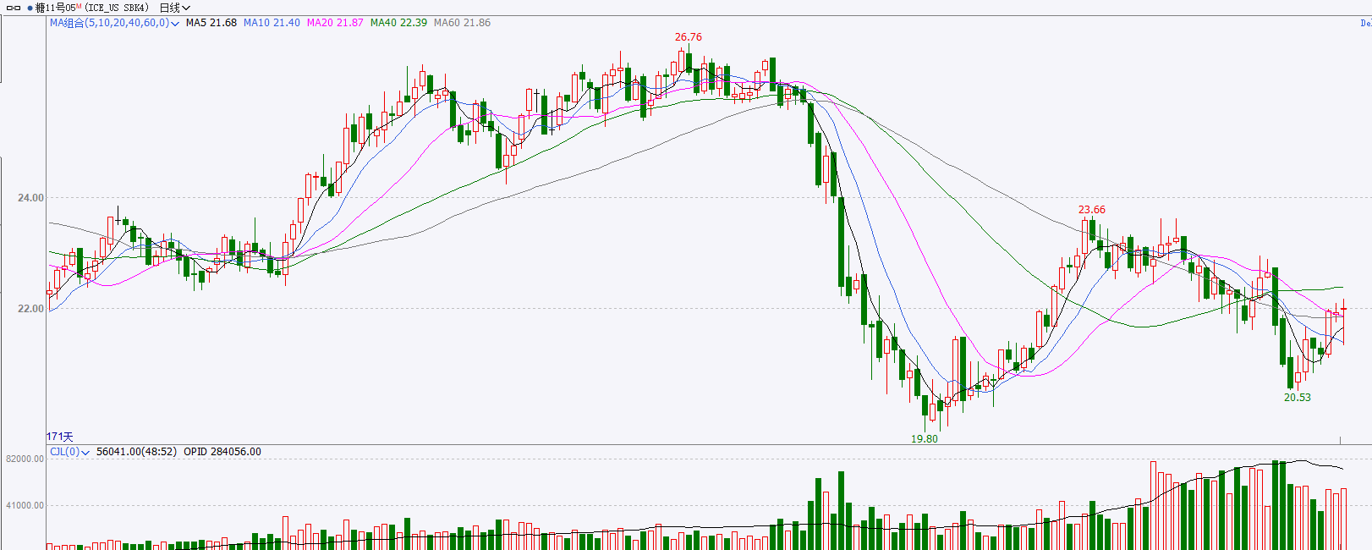

图8：ICE原糖期货主力合约日走势图及支撑位、阻力位

* **ICE棉花**

洲际交易所(ICE)棉花期货周三小幅收跌，因市场预计棉花供应将增加，但棉厂需求仍低迷。交投最活跃的ICE 5月期棉收跌0.33美分或0.35%，结算价报94.90美分/磅。操作上，建议5月 ICE 期棉短期暂且观望为宜.

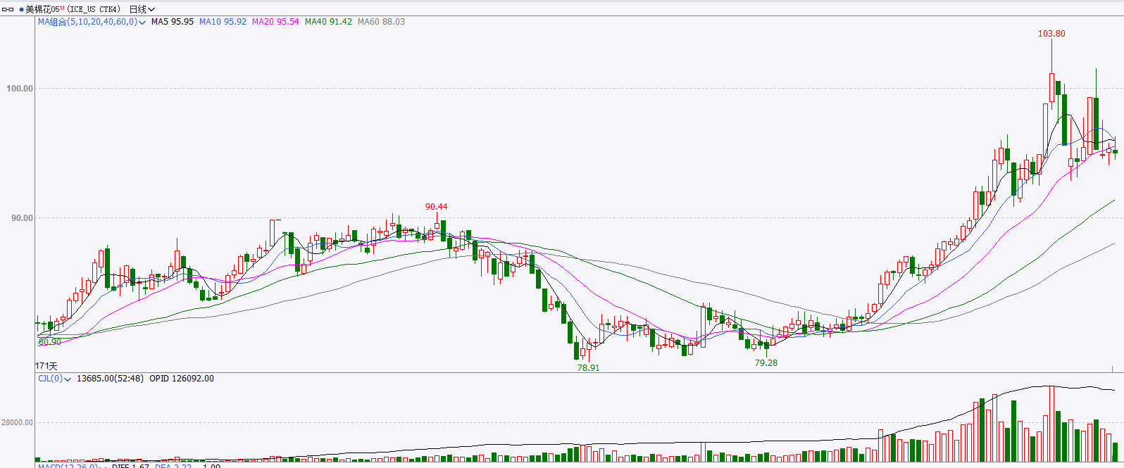

图9：ICE棉花期货主力合约日走势图及支撑位、阻力位

**免责声明**

此报告由瑞达国际所编制。本报告采用之资料及意见均相信可靠及准确，但本公司并不对各分析或有关资料之可靠性及准确性作出全面性保证。本报告只供客户或读者作参考之用，客户或读者不应完全依靠本报告内容作为投资准则。

本报告之资料及意见如有任何更改，恕不另行通知。本报告并非及并无意图构成任何作价或招揽进行买卖本报告提及的商品。本公司不会对任何因依靠本报告作出任何买卖而引致之任何损失承担任何责任。



24小时客服电话：00852-25342000/86-13603059885

24小时传真电话：00852-25632368

客服邮箱：[cs@ruida-int.com](mailto:cs@ruida-int.com)

客服QQ：203195058/2938472186

网址：[www.ruida-int.com](http://www.ruida-int.com)

地址: 香港湾仔菲林明道8号大同大厦17楼05-06室